**SESSION 2017**

BREVET DE TECHNICIEN SUPÉRIEUR

**CONCEPTION ET INDUSTRIALISATION EN**

**MICROTECHNIQUES**

ÉPREUVE E4

**CONCEPTION PRÉLIMINAIRE D’UN SYSTÈME**

**MICROTECHNIQUE**

**OUVRE BOCAL automatisÉ**

**ÉLÉMENTS DE CORRECTION**

**Temps alloués / Nombre de points**

|  |  |  |
| --- | --- | --- |
| **Temps lecture** | | **30 min** |
| **Activités** | **Nb points** |  |
| 1 | 5 | 10 min |
| 2 | 10 | 20 min |
| 3 | 10 | 25 min |
| 4 | 8 | 25 min |
| 5 | 6 | 15 min |
| 6 | 5 | 10 min |
| 7 | 5 | 10 min |
| 8 | 13 | 30 min |
| 9 | 11 | 25 min |
| 10 | 9 | 25 min |
| 11 | 8 | 15 min |
| **Temps total** | | **240** **min** |

**17-CDE4CP-ME1C**

BTS - CIM

EPREUVE E4 - CONCEPTION PRELIMINAIRE D’UN SYSTEME MICROTECHNIQUE

**Proposition de barème détaillé**

|  |  |  |  |
| --- | --- | --- | --- |
| **Activités** | **Questions** | **Nb points** | **Total** |
| 1 | Q1 | 5 | 5 |
| 2 | Q2 | 2 | 10 |
| Q3 | 1 |
| Q4 | 1 |
| Q5 | 1 |
| Q6 | 5 |
| 3 | Q7 | 4 | 10 |
| Q8 | 2 |
| Q9 | 4 |
| 4 | Q10 | 2 | 8 |
| Q11 | 6 |
| 5 | Q12 | 6 | 6 |
| 6 | Q13 | 5 | 5 |
| 7 | Q14 | 5 | 5 |
| 8 | Q15 | 1 | 13 |
| Q16 | 2 |
| Q17 | 2 |
| Q18 | 2 |
| Q19 | 1 |
| Q20 | 2 |
| Q21 | 3 |
| 9 | Q22 | 3 | 11 |
| Q23 | 3 |
| Q24 | 3 |
| Q25 | 2 |
| 10 | Q26 | 1 | 9 |
| Q27 | 4 |
| Q28 | 1 |
| Q29 | 3 |
| 11 | Q30 | 2 | 8 |
| Q31 | 1 |
| Q32 | 2 |
| Q33 | 2 |
| Q34 | 1 |

**ÉLÉMENTS DE CORRECTION**

**Barème proposé sur 90 points**

**Problématique de l’activité 1 :**

1. En complétant le tableau fourni sur le document réponse **DR1**, proposer un choix argumenté d'une solution.

|  |  |  |  |  |
| --- | --- | --- | --- | --- |
| **Solution :** | **N°1** :  Cames concentriques | **N°2**:  Vés en opposition | **N°3** :  Crémaillères | **N°4** :  Liens souples |
| **Critères Choix** |
| **Critère 1 :  nombre de contacts**  ***verre/pinces***  ***couvercle/ pinces*** | *3*  *3* | *4*  *4* | *2*  *2* | *1*  *1* |
| **Critère 2 :**  **Qualité du contact**  1 mauvais 2 moyen 3 bon 4 très bon | *Linéique*3*  *1* | *Linéique*4*  *2* | *Semi Surfacique*  *3* | *Surfacique*  *complet*  *4* |
| **Critère 3:** Nombres moteurs | *3* | *3* | *2* | *3* |
| **Critère 4 :** nombre de composants estimés | *20* | *12* | *11* | *14* |
| **Synthèse** (somme) | ***30*** | ***25*** | ***20*** | ***23*** |
| **Classement** *(1 à 4)* | *4* | ***3*** | ***1*** | ***2*** |

**Barème proposé pour la question / 5 points**

**Problématique de l’activité 2 :**

1. Avec les contraintes pour dévisser le couvercle du cahier des charges données dans le dossier technique **DT5**, quelle serait la fréquence de rotation **ω** en rad·s-1 puis **N** en tr·min-1 pour l'ouverture d'un bocal (fréquence de rotation relative du couvercle par rapport au bocal) ?

ω = θ /t = 10 x 2 x π/180 = 0,087 rad·s-1

d’où N = 30 x ω/ π = 30*0,087/π = 0,83 tr·min-1

**Barème proposé pour la question / 2 points**

1. En déduire la puissance minimale requise en sortie pour l'ouverture d'un bocal.

P= C x ω ou P= W / t = 0,87 / 2 = 0,**4**4 W

**Barème proposé pour la question / 1 point**

1. Le rendement estimé d'un tel mécanisme est en première approche voisin de 30 %.

Quelle doit-être la puissance minimale fournie par le moteur électrique à courant continu.

Pm = Ps/ rendement = 0,44/ 0,3 = 1,45 W

**Barème proposé pour la question / 1 point**

1. À l’aide du schéma structurel de la solution retenue fourni dans le dossier technique **DT14**, définir le repère de la tension d’alimentation du moteur. À quelle valeur est-elle imposée dans le dossier technique **DT6** ?

U moteur = U bat = 3 V

**Barème proposé pour la question / 1 point**

1. À partir des tableaux des documentations constructeurs fournies dans le dossier technique **DT17** et **DT18**, choisir le moteur adapté. Si plusieurs moteurs conviennent, privilégier celui offrant le meilleur compromis (justifier).

Le choix se fera sur le moteur 280 SA 2865

* critères : puissance supérieure à 1,45 W requise (le moteur 3 ci-dessous est éliminé)
* couple maximal 2,58 N.mm (c’est le plus élevé des 3 moteurs restant)
* fréquence similaire aux autres (autour de 6000)
* consommation dans les plus faibles 0,88 A

**Barème proposé pour la question / 5 points**



**Problématique de l’activité 3 :**

1. Calculer le rapport de réduction global de deux manières différentes :

* d'un point de vue cinématique :

Rglobal = Ns/Nm = 0,83 /6000 = 0,00014 = 1 / 7200

* d'un point de vue énergétique :

Rglobal = (Cm/Cs) *(produits des rendements)

Rendements (R1, R2, R3a) = 0,95*0,95*0,8 = 0,722

Rglobal = (2,58 / 5000) x 0,722 = 0,00014 = 0,00037 = 1/2685

**Barème proposé pour la question / 4 points**

1. Quel est selon vous celui à retenir ? Justifier votre réponse.

Le choix se fera sur le couple à transmettre soit une réduction de   
R= 1/ 2685. Le paramètre couple est plus fondamental que la vitesse

**Barème proposé pour la question / 2 points**

1. Déterminer alors complétement le réducteur **R2**:

* en calculant le rapport de réduction de ce dernier,

Rglobal = (1/2700) = R1 x R2 x R3a

d'où R2 = R-global /R1 x R3 = (1/2700) / ((16/62) x (1/5))

R2 = 0,007176 = 31 / 4320

* en prenant des pignons C identiques de nombre de dents ***Zc* = 16 dents** et en prenant des roues D identiques ***Zd* = 55 dents**. Par essai suscessif, remplir le tableau document réponse DR1. Entourer la valeur correcte du nombre d'étages *n* nécessaire au réducteur **R2**,

|  |  |  |  |  |  |
| --- | --- | --- | --- | --- | --- |
| n | 1 | 2 | 3 | 4 | 5 |
| (Zc/Zd)n | 0,2909 | 0,08463 | 0,02461 | 0,007162 | 0,00208 |

* en esquissant sur le document réponse **DR1** le schéma du réducteur **R2**.

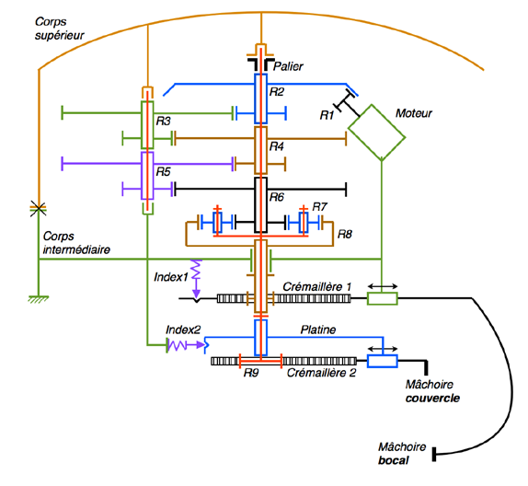

**Barème proposé pour la question / 4 points (2+2)**

**Problématique de l’activité 4 :**

1. À l’aide de la documentation constructeur **DT17**, indiquer le courant nominal du moteur (en charge), ainsi que son courant maximal.

Inominale = 0,88 A Imaxi = 4,8 A

**Barème proposé pour la question / 2 points**

1. En complétant le tableau fourni sur le document réponse **DR2**, proposer un choix technico-économique de la commande en puissance du moteur.

|  |  |  |  |  |
| --- | --- | --- | --- | --- |
| Référence du composant  (voir **DT23**) | Nombre de composant nécessaire | Choix techniquement possible selon le courant admissible avec justifications | Calcul du coût total unitaire pour une présérie de 150 ouvres bocal | Choix |
| **ZXMC3A17DN8** | 2 | Impossible, le courant IDmaxi du canal P de 4,4 A < Imaxi moteur | 0,41 · 2 = 0,82 € | X |
| **FDD8424H** | 2 | Possible : Imaxi moteur < 9 A (canal N) et 6,5 A (canal P) | 0,63 · 2 = 1,26 € | 1 |
| **FDT434P** | 2 | Possible : Imaxi moteur < 6 A (canal N : FDT434P)  et 6,3 A (canal P : FDF439N) | (0,40 + 0,5) · 2 = 1,80 € | 2 |
| **FDT439N** | 2 |

**Barème proposé pour la question / 6 points**

**Problématique de l’activité 5 :**

1. Proposer une solution simple permettant de compenser la variation de distance.  
   Croquis à main levée sur le document réponse **DR2**.

**Solution 1 : Liaison glissière**

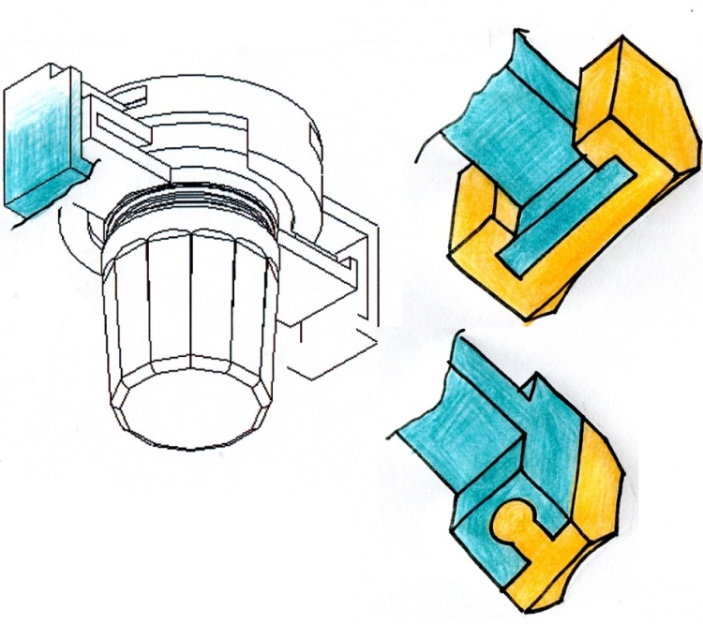

**Solution 2 : Liaison pivot**

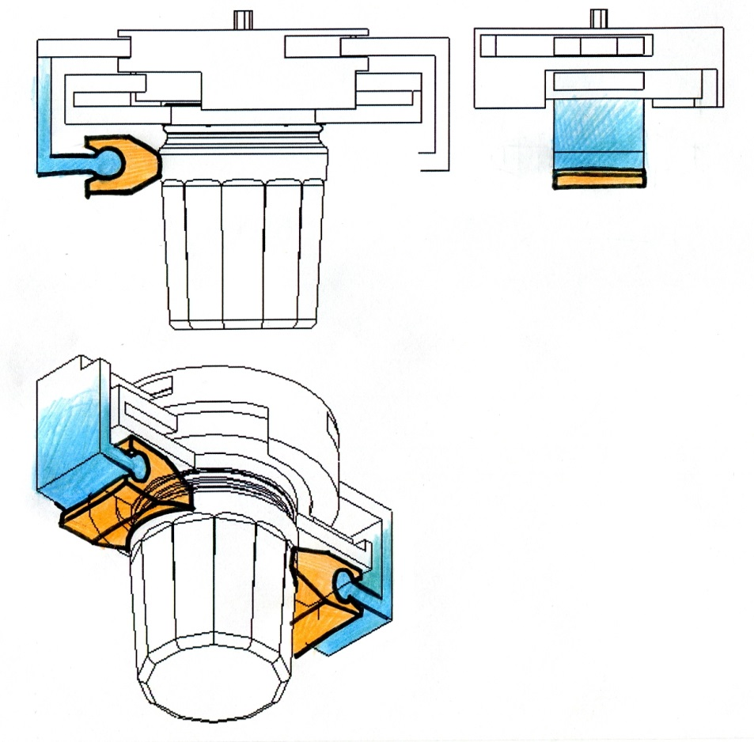

**Solution 3 : Liaison glissière, on pourrait sur le même modèle prévoir une liaison pivot glissante verticale (limitée angulairement) de manière à s’adapter au bocal.**

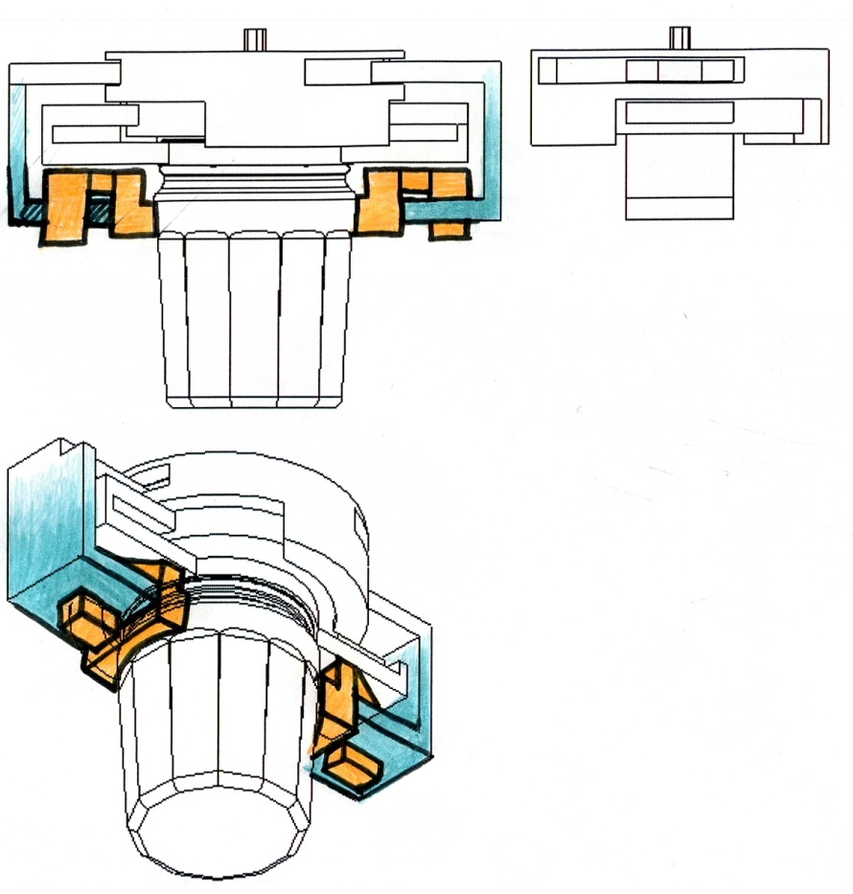

**Barème proposé pour la question / 6 points**

**Problématique de l’activité 6 :**

1. Proposer une solution simple permettant de créer un appui permanent entre la couronne d'une part et le bâti d'autre part. Cet appui devra intégrer cette variation de distance avec suffisamment de souplesse. On pensera aussi que la roue Rb est animée d'un mouvement de rotation et le bâti lui reste fixe.

Croquis à main levée sur le document réponse **DR3**.

**Solution 1 : Bille d’appui guidée dans un logement adéquat et maintien de l’appui avec un ressort de pression - le contact se fait avec frottement de roulement.**

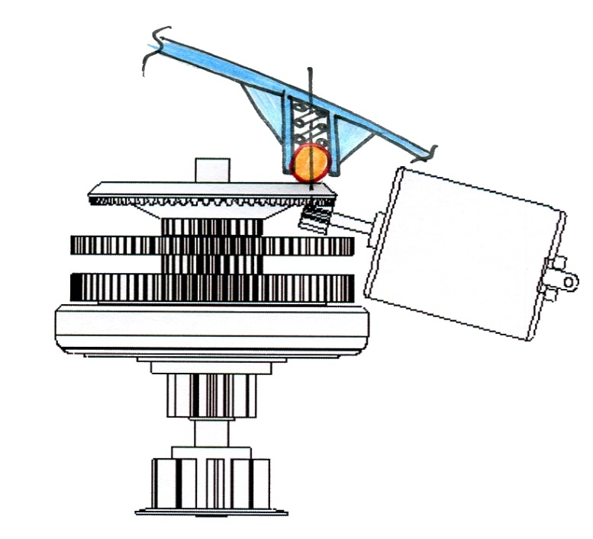

**Solution 2 : Roulette d’appui guidée dans un logement adéquat et maintien de l’appui avec un système presseur de type guidage de la pivot dans 2 rainures oblongues + ressort de pression (non représenté ci-dessous)- le contact se fait avec frottement de roulement.**

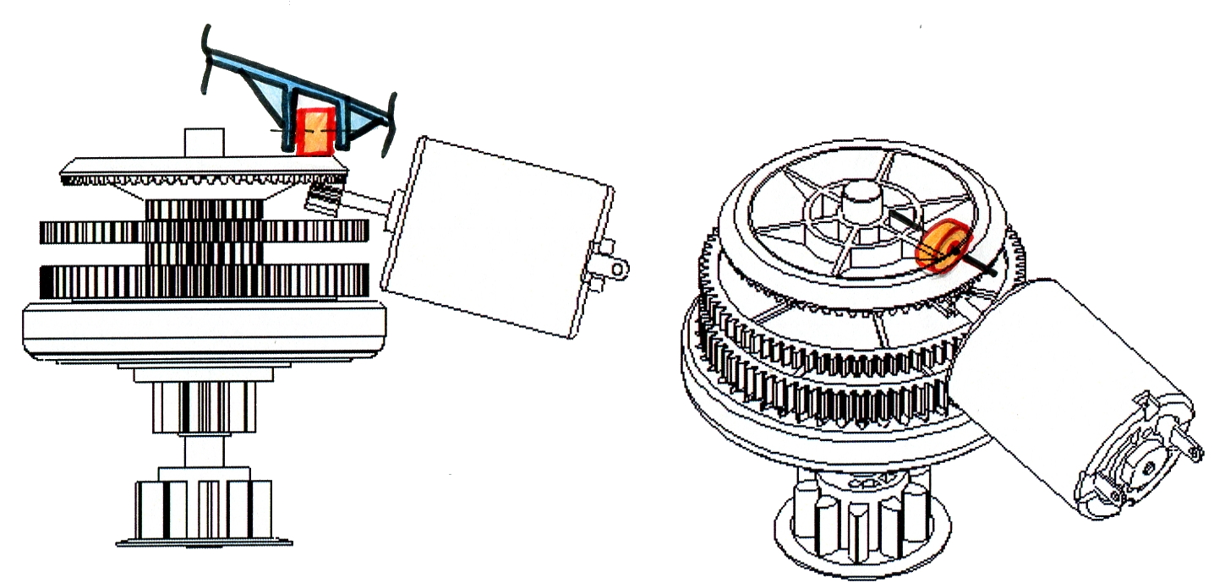

**Solution 3 : Lame d’appui élastique avec contact bombée sur la partie tournante et encastrement sur le bâti – inconvénient frottement de glissement non négligeable (perte NRJ)**

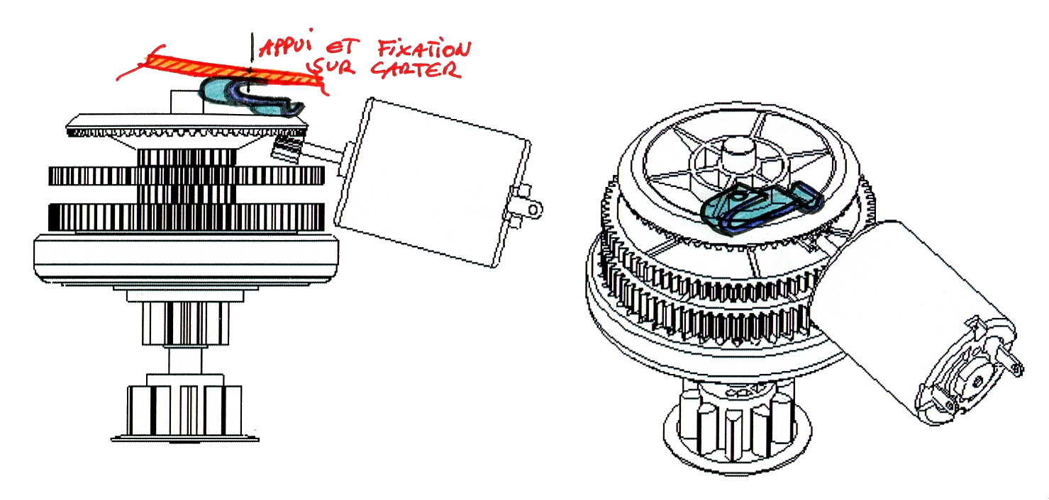

**Barème proposé pour la question / 5 points**

**Problématique de l’activité 7 :**

1. Compléter l’ordinogramme fourni sur le document réponse **DR4** afin qu’il traduise le fonctionnement souhaité.



**Barème proposé pour la question / 5 points**

**Problématique de l’activité 8 :**

1. Pourquoi la mesure de l’intensité d’un moteur à courant continu permet de contrôler le couple fourni par ce dernier ? : **Protection du moteur en cas de surintensité prolongée.**   
    **Barème proposé pour la question / 1 point**
2. Calculer la valeur de la résistance **R7** afin d’obtenir pour le seuil de surintensité choisi sur les courbes du document technique **DT16**, un potentiel de **2,5 V** au point **Imot** du schéma structurel.

Le seuil de l’intensité moteur étant de 1,6 A

R7 = 2,5/1,6 = 1,56 Ω

**Barème proposé pour la question / 2 points**

1. À l’aide de la documentation des résistances normalisées (voir dossier technique **DT20**), choisir les caractéristiques nominales de la résistance **R7**.

Choix de résistance : 1,5 Ω - 5 W

**Barème proposé pour la question / 2 points**

1. En fonction de la valeur choisie de ***R7***, recalculer le nouveau potentiel au point ***Imot*** du schéma structurel. Avec les informations techniques sur le C.A.N du microcontrôleur (voir dossier technique **DT16**), déterminer ensuite la valeur du paramètre « ***N*** » pour la surintensité choisie.

Dans notre cas pour Imot maxi : VAN0 = 1,5·1,6 = 2,4 V

D’où N = 2,4·210/3 =  819

**Barème proposé pour la question / 2 points**

1. Pour la valeur de la surintensité choisie, mesurer sur la courbe donnant l’intensité dans **R7** lors d’une surintensité, le temps de la surintensité avant la coupure du moteur.

Dépassement à t = 8 s et coupure à t = 10 s soit 2 s

**Barème proposé pour la question / 1 point**

1. Pendant la surintensité, combien de fois le programme d’interruption s’exécutera. En déduire alors la valeur de « **nb** » du programme décrit par l’ordinogramme du programme sous interruption répétitive.

Le programme d’interruption s’exécute toutes les 100 ms, pendant 2 s, il s'exécute 2 / 0,1 = 20 fois

D’où Nb = 20

**Barème proposé pour la question / 2 points**

1. À l’aide d’une couleur distincte, modifier l’ordinogramme du document réponse **DR4** afin d’y intégrer le bit interne « **Surintensite** ».



**Barème proposé pour la question / 3 points**

**Problématique de l’activité 9 :**

1. Calculer les efforts transmis du pignon central 1 sur les crémaillères bocal (Efforts notés ***T1/cr***), c’est-à-dire l’effort sur le bocal (notés ***Ncr/b***).

Le couple C1 se sépare sur les 2 crémaillères également

T1/crémaillère = C1/(2(2mz/2)) = C1/mz = 4000/1.3*10 = 307,7N

L’effort tangentiel T1/crémaillère devient l’effort normal N sur le bocal

T1/crémaillère = Ncrémaillère/bocal = 307,7N

**Barème proposé pour la question / 3 points**

1. Calculer les efforts (notés **Tcr/b**) nécessaires au blocage du bocal. On partira de  **Cbb = Cdc**

Cbb = Cdv = 5000 N.mm

le couple Cbb se sépare sur les 2 crémaillères également, on obtient

Tcrémaillère/bocal = Cbb/(2. dbocal/2)) = Cbb/d1 = 5000/95 = 52,7N

**Barème proposé pour la question / 3 points**

1. Quel serait le coefficient d'adhérence **f** minimal entre pinces et bocal à imposer ?

La condition de non glissement est la suivante :

f-mini =T/N = 52.7/307.7 = 0,17

f-mini = tan(phi) =0.17 d’où phi mini = environ 10°

**Barème proposé pour la question / 3 points**

1. Au final par sécurité, le coefficient d'adhérence retenu est *f* = 0,35 (c’est une valeur majorée), et ce coefficient peut être considéré comme important ou délicat à obtenir. Que proposez-vous comme solution technologique pour obtenir un tel coefficient d'adhérence ?

Revêtement en matériau spécifique adhérant type caoutchouc – stries éventuelles sur le revêtement

**Barème proposé pour la question / 2 points**

**Problématique de l’activité 10 :**

1. Combien de piles sont nécessaires pour alimenter l’ouvre bocal ? Comment doivent être associées ces dernières ? : **2 piles en série**

**Barème proposé pour la question / 1 point**

1. Pour chacune des périodes **t1**, **t2**, **t3** et **t4** mentionnées sur **DT2**, calculer :

* L’intensité moyenne du courant dans le moteur,
* La quantité d’électricité consommation en mA·h pendant cette période.

|  |  |  |  |  |
| --- | --- | --- | --- | --- |
|  | **t1 = 12,8 s** | **t2 = 9,4 s** | **t3 = 7,8 s** | **t4 = 11,8 s** |
| **Imoyen** (A) | 0,31 A | 0,31 + (1,04 - 0,31)/2 = 0,675 A | 0,31 A | 0,31 A |
| **Q** (mA·h) | 1,102 mA·h | 1,762 mA·h | 0,672 mA·h | 1,016 mA·h |

**Barème proposé pour la question / 4 points**

1. En déduire la quantité d’électricité totale consommée (en mA·h) lors du cycle d’ouverture complet du bocal.

Qt = 1,102+1,762+0,672+1,016 = 4,552 mA·h

**Barème proposé pour la question / 1 point**

1. Le cahier des charges fonctionnel est-il satisfait ? Justifier votre réponse.

En raison de 5 utilisations par semaine, soit 52·5 = 260 utilisation par an

L’ouvre bocal peut fonctionner avec des piles neuves : 571 / 260 = 2,19 années

Soit 2 an 2 mois et 11 jours environ

Le cahier des charges fonctionnel est donc satisfait (donné pour 2 ans d’autonomie)

**Barème proposé pour la question / 3 points**

**Problématique de l’activité 11 :**

1. Dans le cas où le transistor est saturé (**VCESat = 75 mV**) et que la diode est convenablement alimentée, déterminer la tension aux bornes de **R2**. Puis calculer sa valeur ohmique.

UR2 = Ubat-VCESAT-VF = 3 - 0,075 - 1,9 = 1,025 V

D’où R2 = UR2 / IF = 1,025 / 2 = 0,513 kΩ soit R2 = 513 Ω

**Barème proposé pour la question / 2 points**

1. Choisir la résistance **R2** dans la série **E12** fournie dans le dossier technique **DT20**

Choix : R2 = = 560 Ω

**Barème proposé pour la question / 1 point**

1. Déterminer le courant **IB** de saturation minimal du transistor (Remarque : hFE = β).

IC = Iµ + IF = 1,2 + 2 = 3,2 mA d’où IBmini = IC / βmaxi= 3,2 / 475 = 0,0067 mA

**Barème proposé pour la question / 2 points**

1. Dans le cas où le transistor est saturé, déterminer la tension aux bornes de **R1**. Puis calculer sa valeur ohmique.

UR1 = Ubat-VBESAT = 3 - 0,7 = 2,3 V

D’où R1maxi = UR1 / IBmini = 2,3 / 0,0067 = 343 kΩ

**Barème proposé pour la question / 2 points**

1. Choisir la résistance **R1** dans la série **E12** fournie dans le dossier technique **DT20**

Choix possible : R1 =  330 kΩ ou moins

**Barème proposé pour la question / 1 point**